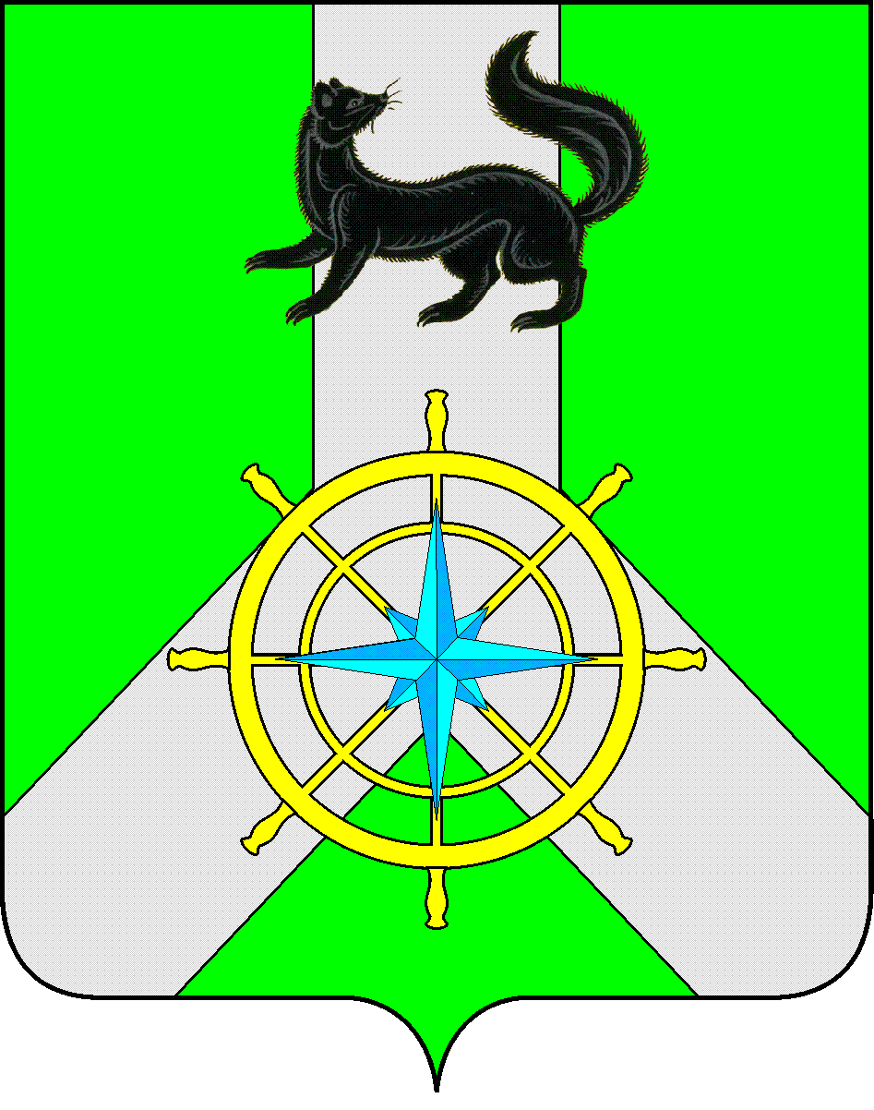
Р О С С И Й С К А Я Ф Е Д Е Р А Ц И Я

И Р К У Т С К А Я О Б Л А С Т Ь

К И Р Е Н С К И Й М У Н И Ц И П А Л Ь Н Ы Й Р А Й О Н

А Д М И Н И С Т Р А Ц И Я

П О С Т А Н О В Л Е Н И Е

от 20 июня 2023 г. | г. Киренск | № 354
О назначении уполномоченного лица

В соответствии с Приказом Министерства Финансов РФ от 07 мая 2019 года №66н «О составе информации о результатах независимой оценки качества условий осуществления образовательной деятельности организациями, осуществляющими образовательную деятельность, условий оказания услуг организациями культуры, социального обслуживания, медицинскими организациями, федеральными учреждениями медико-социальной экспертизы, размещаемо на официальном сайте для размещения информации о государственных и муниципальных учреждениях в информационно-телекоммуникационной ети «Интернет», включая единые требования к такой информации и порядке ее размещения, а также требования к качеству, удобству и простоте поиска указанной информации», руководствуясь ст. ст. 39, 55 Устава муниципального образования Киренский район, администрация Киренского муниципального района,

ПОСТАНОВЛЯЕТ:

- Определить начальника Управления образования администрации Киренского муниципального района – Звягинцеву Оксану Петровну уполномоченным лицом Управления образования администрации Киренского муниципального района, осуществляющим:
- размещение информации и независимой оценке качества образовательной деятельности организаций, осуществляющих образовательную деятельность, на официальном сайте;
- обеспечение достоверности, полноты и своевременности размещения информации о независимо оценки качества образовательной деятельности на официальном сайте;
- ведение мониторинга посещений гражданами официального сайта Управления образования администрации Киренского муниципального района и их отзывов;
- организацию работы по устранению выявленных недостатков по результатам независимой оценки качества образовательной деятельности;
- информирование на официальном сайте граждан о принятых мерах по устранению выявленных недостатков по результатам независимой оценки качества образовательной деятельности.
- Признать утратившим силу Постановление администрации Киренского муниципального района от 06.03.2023 г. № 137 «О назначении уполномоченного лица».
- Настоящее Постановление вступает в силу со дня его официального подписания и подлежит размещению на официальном сайте администрации Киренского муниципального района.
- Контроль над исполнением настоящего Постановления оставляю за собой.

Мэр района К.В. Свистелин

Иксанова Надежда Николаевна, консультант
83956844146
main@38kir.ru

Согласовано:
Первый заместитель мэра-председатель комитета по социальной политике
администрации Киренского муниципального района ______________ А.В. Воробьев

Начальник Управления образования администрации
Киренского муниципального района ______________ О.П. Звягинцева

Начальник правового отдела администрации
Киренского муниципального района ______________ И.С.Чернина

